TRƯỜNG MẦM NON LIÊN KHÊ- 48 NĂM PHÁT TRIỂN

Trường mầm non Liên Khê, huyện Thủy Nguyên được thành lập từ ngày 05 tháng 9 năm 1975 với tên gọi là trường mẫu giáo Liên Khê. Đến tháng 8/1987, nhà nước có chủ trương sát nhập nhà trẻ và mẫu giáo thành trường mầm non. Thời điểm đó trường có 1 khu chính và 6 điểm lẻ, cơ sở vật chất vô cùng khó khăn. Hiện nay, trường có hai cơ sở: khu trung tâm với diện tích 8038m² đặt tại thôn 8, khu lẻ 589.4m² đặt tại thôn 10. Nhà giáo Nguyễn Thị Mơ làm Hiệu trưởng, nhà giáo Đặng Thị Hoàng Ngân và nhà giáo Nguyễn Thị Đoàn làm Phó Hiệu trưởng.
Trải qua gần 48 năm hình thành và phát triển, nhờ sự quan tâm của các cấp lãnh đạo và với tinh thần đoàn kết, sự nỗ lực cố gắng của tập thể cán bộ giáo viên nhân viên, cơ sở vật chất nhà trường ngày càng khang trang, chất lượng chăm sóc nuôi dưỡng giáo dục trẻ của nhà trường ngày càng được nâng cao, được nhân dân địa phương và phụ huynh tin tưởng.
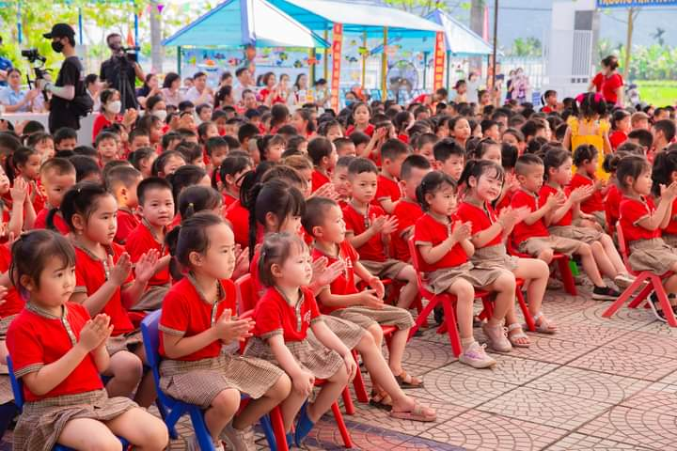
Các bé rất hào hứng khi được tham gia ngày hội ngày lễ trong năm học
Năm học 2022-2023 nhà trường có tổng số 82 cán bộ, giáo viên, nhân viên với 777 học sinh từ 18 tháng đến 72 tháng tuổi. Chất lượng đội ngũ của nhà trường được nâng lên rõ rệt. 57/57 đồng chí giáo viên (đạt 100%) đạt chuẩn trình độ, trong đó có 49/57 đ/c giáo viên (86%) có trình độ trên chuẩn. Các đồng chí cán bộ, giáo viên, nhân viên có tuổi đời trẻ, nhiệt huyết và sáng tạo đã góp phần làm nên những thành tích đáng tự hào của cô và trò trường Mầm non Liên Khê.
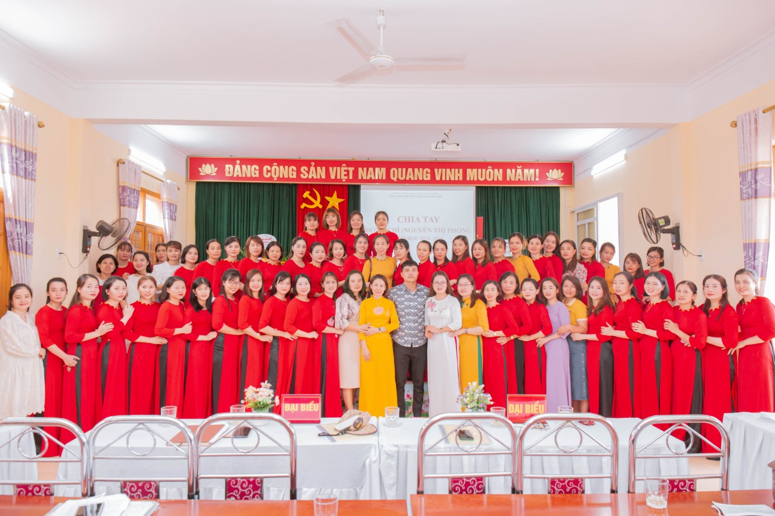
Cán bộ giáo viên nhân viên và Ban đại diện CMHS nhà trường
Những năm gần đây, công tác huy động trẻ nhà trẻ của nhà trường luôn vượt kế hoạch của huyện giao từ 8 đến 14%. Trẻ đến trường được học tập, vui chơi trong môi trường giáo dục an toàn, thân thiện với các trang thiết bị chăm sóc, giáo dục hiện đại. Nhà trường chú trọng đến những hoạt động trải nghiệm tập thể phù hợp với tình hình của trường, lớp, địa phương và nhận được sự quan tâm, đồng thuận ủng hộ từ cha mẹ học sinh.
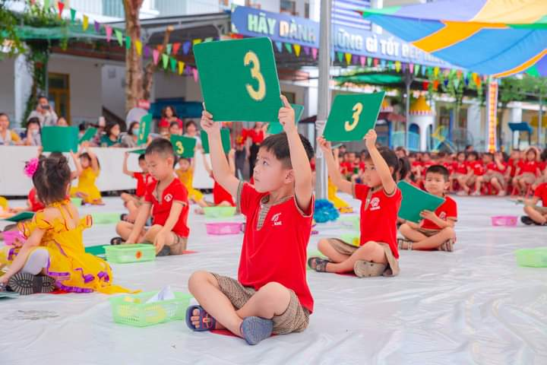
Bé 5 tuổi tham gia trò chơi Rung chuông vàng trong sân chơi Bé vui giao thông
Nhà trường được công nhận đạt chuẩn Kiểm định chất lượng mức độ 3 theo quyết định 258/QĐ-SGDĐT-KTKĐ ngày 10/4/2017 của Sở Giáo dục- Đào tạo Hải Phòng và đạt trường chuẩn quốc gia mức độ 1 theo quyết định số 122/QĐ-CT ngày 18/01/2018 của Ủy ban nhân dân thành phố Hải Phòng. Tập thể nhà trường nhiều năm liền đạt danh hiệu Lao động tiên tiến, Lao động xuất sắc và được nhận Bằng khen của Chủ tịch UBND thành phố Hải Phòng vì đã có thành tích hoàn thành xuất sắc nhiệm vụ từ năm học 2020-2021 đến năm học 2021-2022. Chi bộ nhà trường luôn đạt chi bộ trong sạch vững mạnh. Công đoàn nhà trường đạt công đoàn vững mạnh xuất sắc và được nhận Bằng khen của Liên đoàn lao động thành phố đã có thành tích xuất sắc trong phong trào thi đua Lao động giỏi và xây dựng tổ chức Công đoàn vững mạng năm học 2021-2022. Trường có 7 đồng chí giáo viên đã được công nhận là giáo viên dạy giỏi cấp thành phố và nhiều lượt giáo viên được công nhận giáo viên dạy giỏi cấp huyện, đạt danh hiệu chiến sĩ thi đua, lao động tiên tiến cấp cơ sở. Với mục tiêu “Xây dựng nhà trường uy tín về chất lượng giáo dục theo hướng tiên tiến, phù hợp với xu thế phát triển của đất nước và thời đại”, các cán bộ, giáo viên, nhân viên không ngừng cố gắng, nỗ lực học tập, sáng tạo để phát triển nhà trường theo hướng hiện đại, xứng đáng là địa chỉ tin cậy của nhân dân trong và ngoài địa phương.

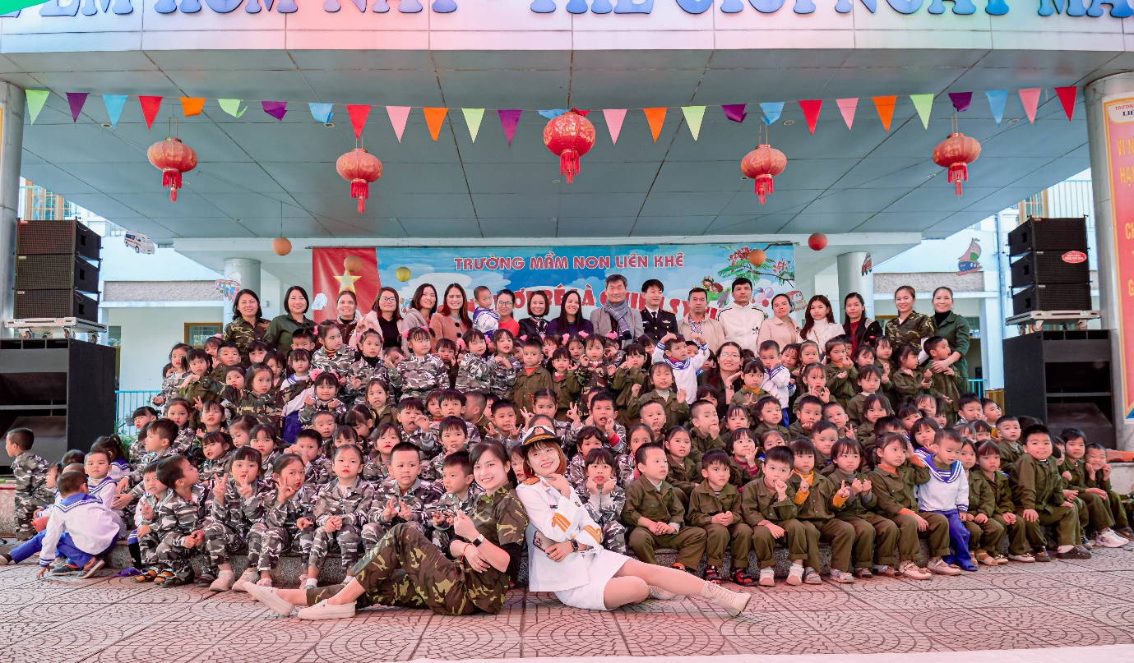
Các cô bác đại biểu chụp ảnh lưu niệm cùng cô trò trong sân chơi
“ Chiến sĩ nhí với an toàn giao thông”

